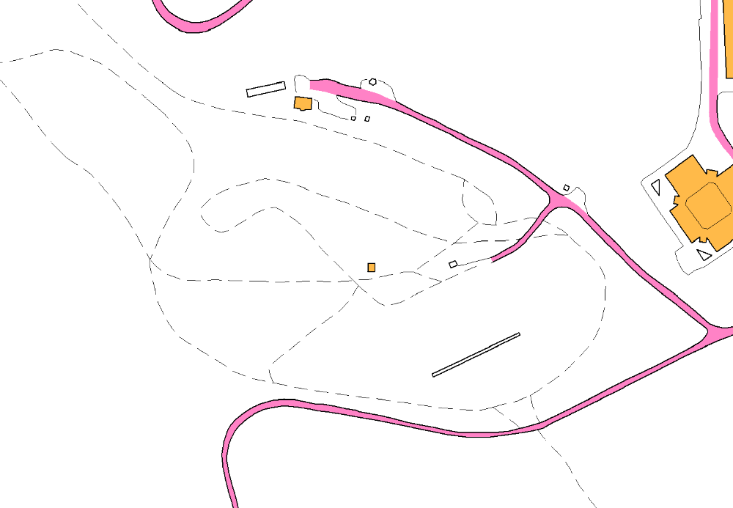
STAFETT

J/G 13-16 år
3 x 1,3 km
Start
Mål
Passering
Bardufoss skisenter
Skyting
Til mål
Strafferunde

